**A TENTAÇÃO DE CRISTO**

**Mt. 4:1-11; Lc 4:1-13; Mc 1:12-13**

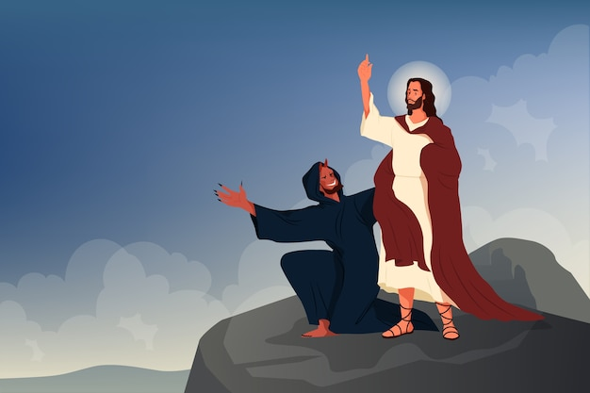



**36**

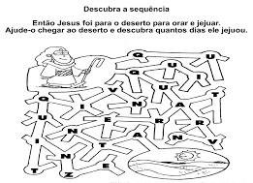

**Versículo para uso na EBD**

**“Sujeitai-vos, pois, a Deus, resisti ao diabo, e ele fugirá de vós. ”** [**Tiago 4:7**](https://www.bibliaonline.com.br/acf/tg/4/7+)



16

**A TENTAÇÃO DE CRISTO**

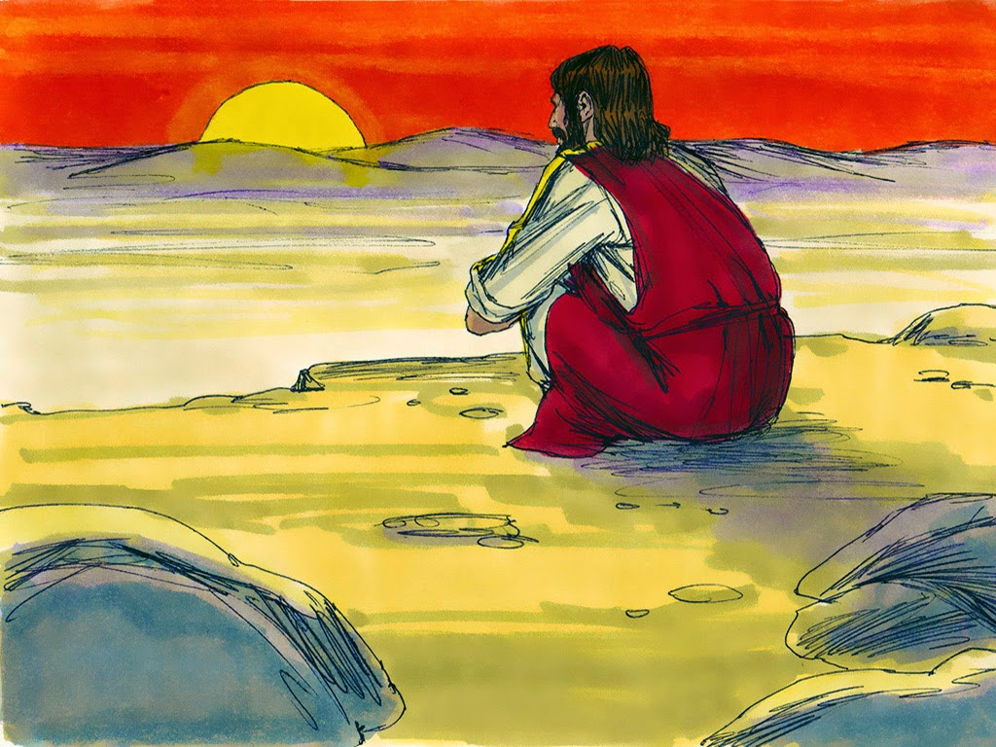 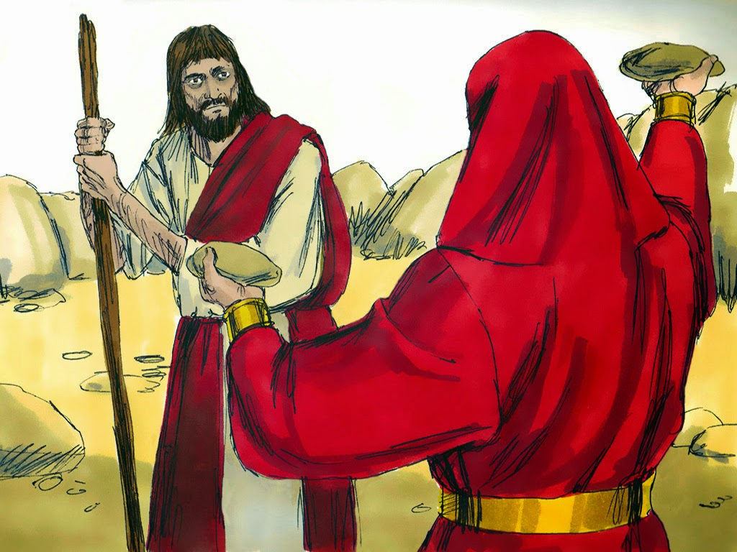

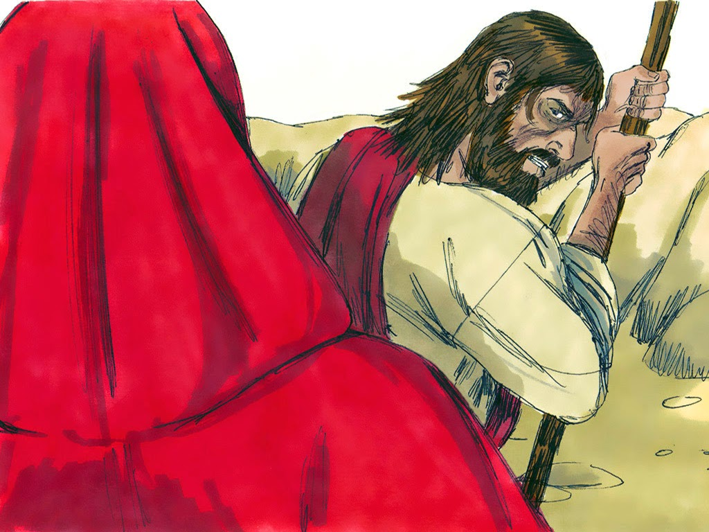 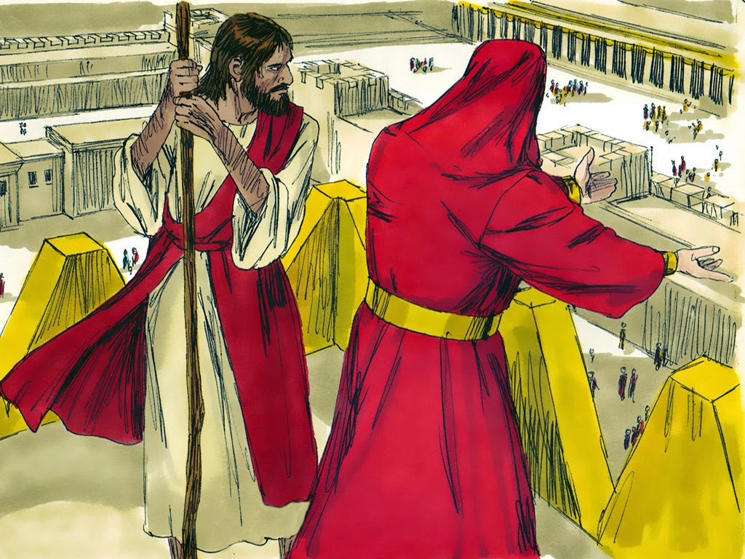

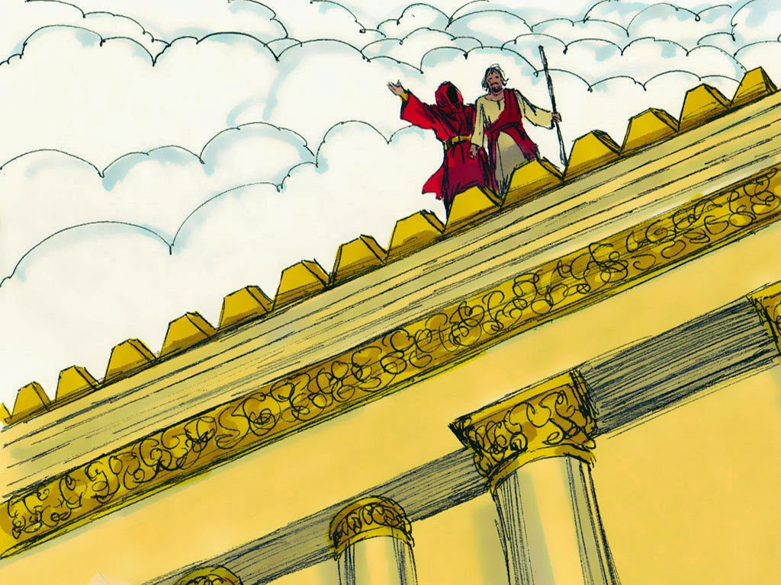 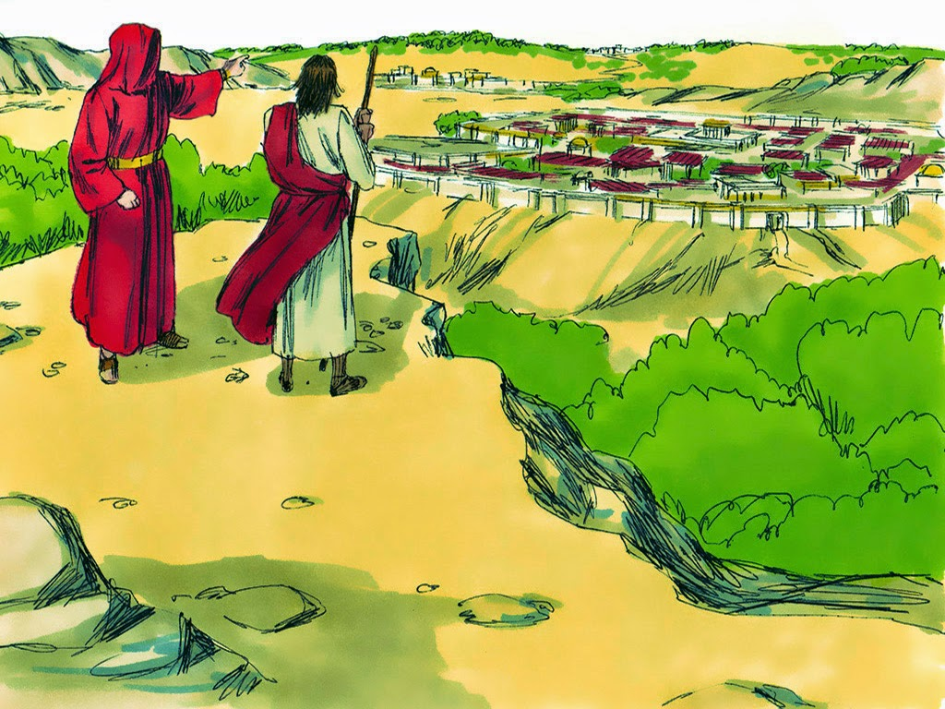

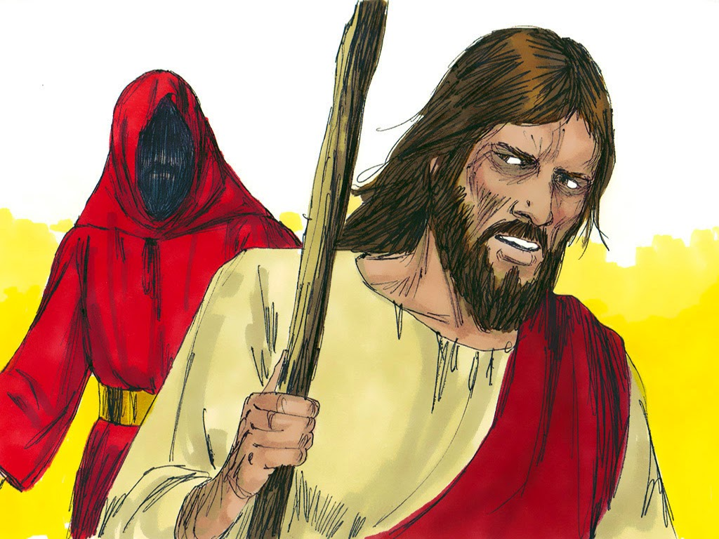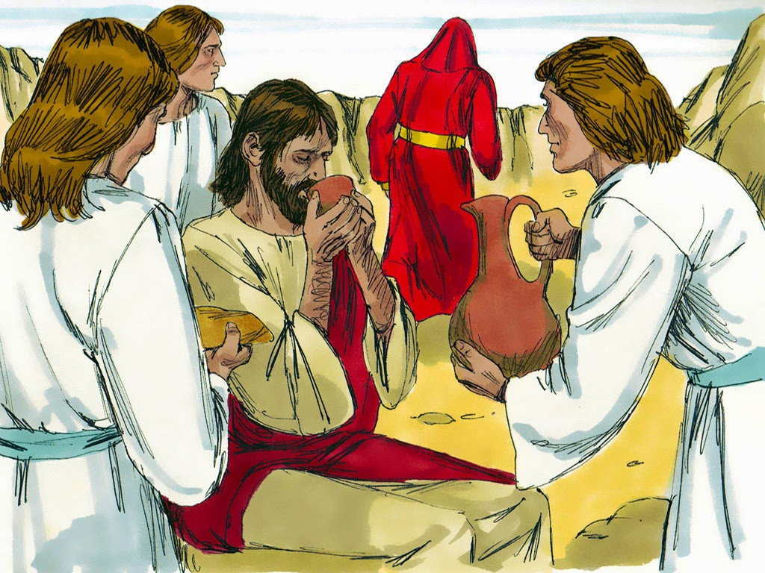

**ATIVIDADE: PINTE, CORTE E BRINQUE**



**2**

**15**

**A TENTAÇÃO DE CRISTO**

Após ser batizado no Rio Jordão, Jesus foi levado pelo Espírito ao deserto, para ser tentado pelo diabo.

Depois de jejuar quarenta dias e quarenta noites, Jesus teve fome.

O diabo aproximou-se dele e disse: "Se você é o Filho de Deus, mande que estas pedras se transformem em pães".

Jesus respondeu: "Está escrito: ‘Nem só de pão viverá o homem, mas de toda palavra que procede da boca de Deus’".

Então o diabo o levou à cidade santa, colocou-o na parte mais alta do templo e lhe disse:

"Se você é o Filho de Deus, jogue-se daqui para baixo. Pois está escrito: ‘Ele dará ordens a seus anjos a seu respeito, e com as mãos eles o segurarão, para que você não tropece em alguma pedra’".

Jesus lhe respondeu: Também está escrito: ‘Não ponha à prova o Senhor o seu Deus.

Depois, o diabo o levou Jesus a um monte muito alto e mostrou-lhe todos os reinos do mundo e o seu esplendor.

E lhe disse: "Tudo isto lhe darei, se você se ajoelhar e me adorar".

Jesus lhe disse: "Retire-se, Satanás! Pois está escrito: ‘Adore o Senhor, o seu Deus e só a ele preste culto’".

Então o diabo o deixou, e anjos vieram e o serviram



**1414**

**3**

PESCAR PALAVRAS

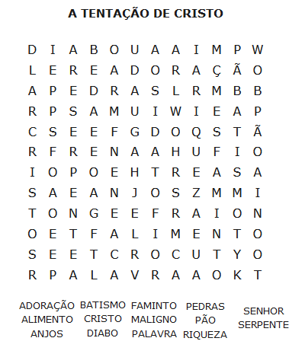



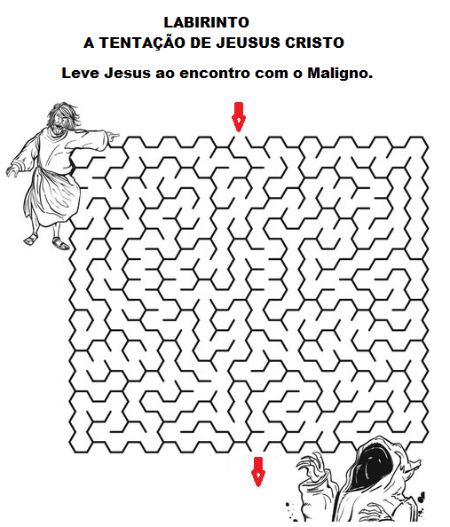

13

4

VAMOS BRINCAR

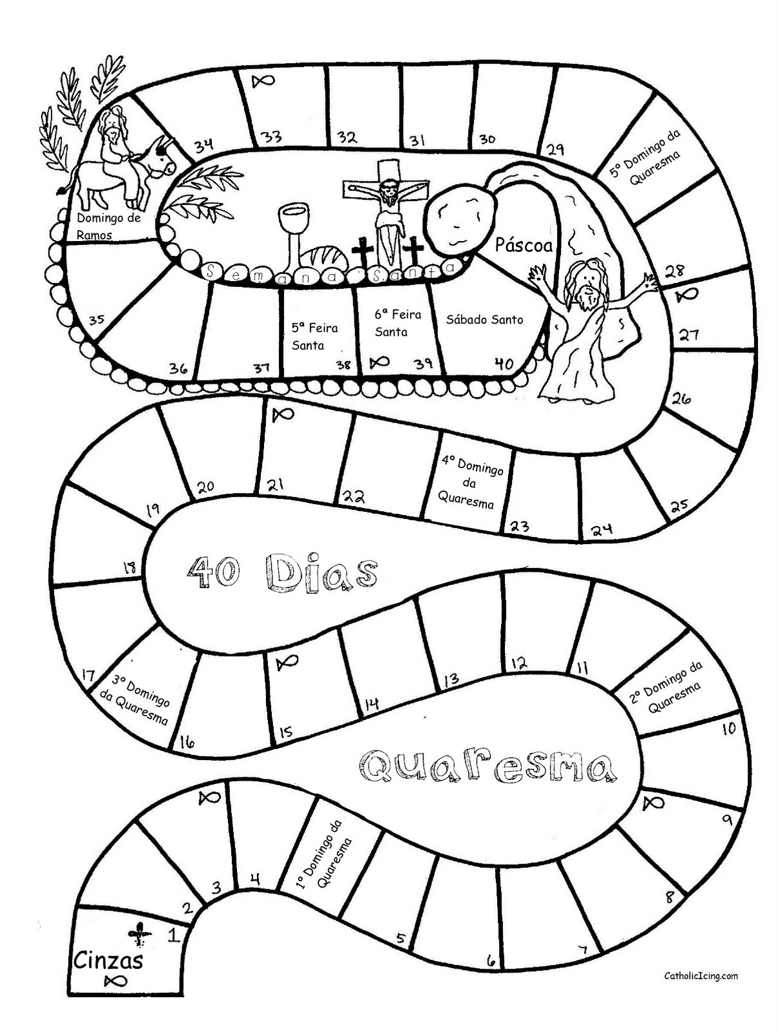

**VAMOS COLORIR**

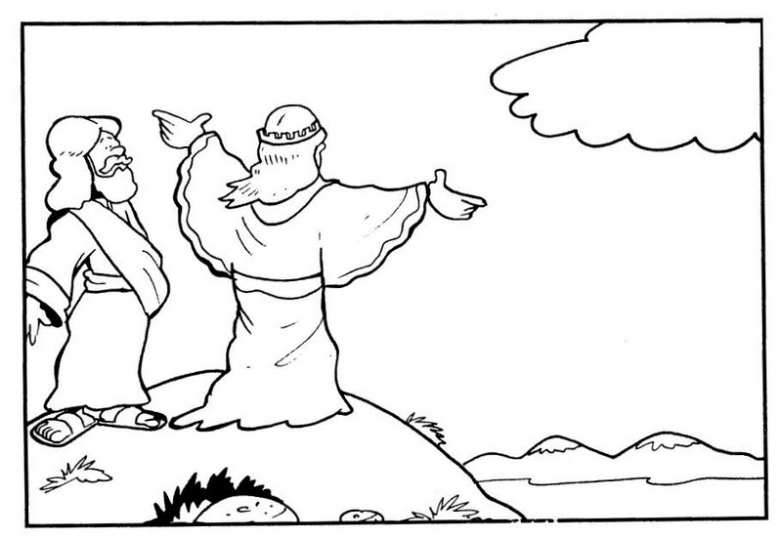

5

12

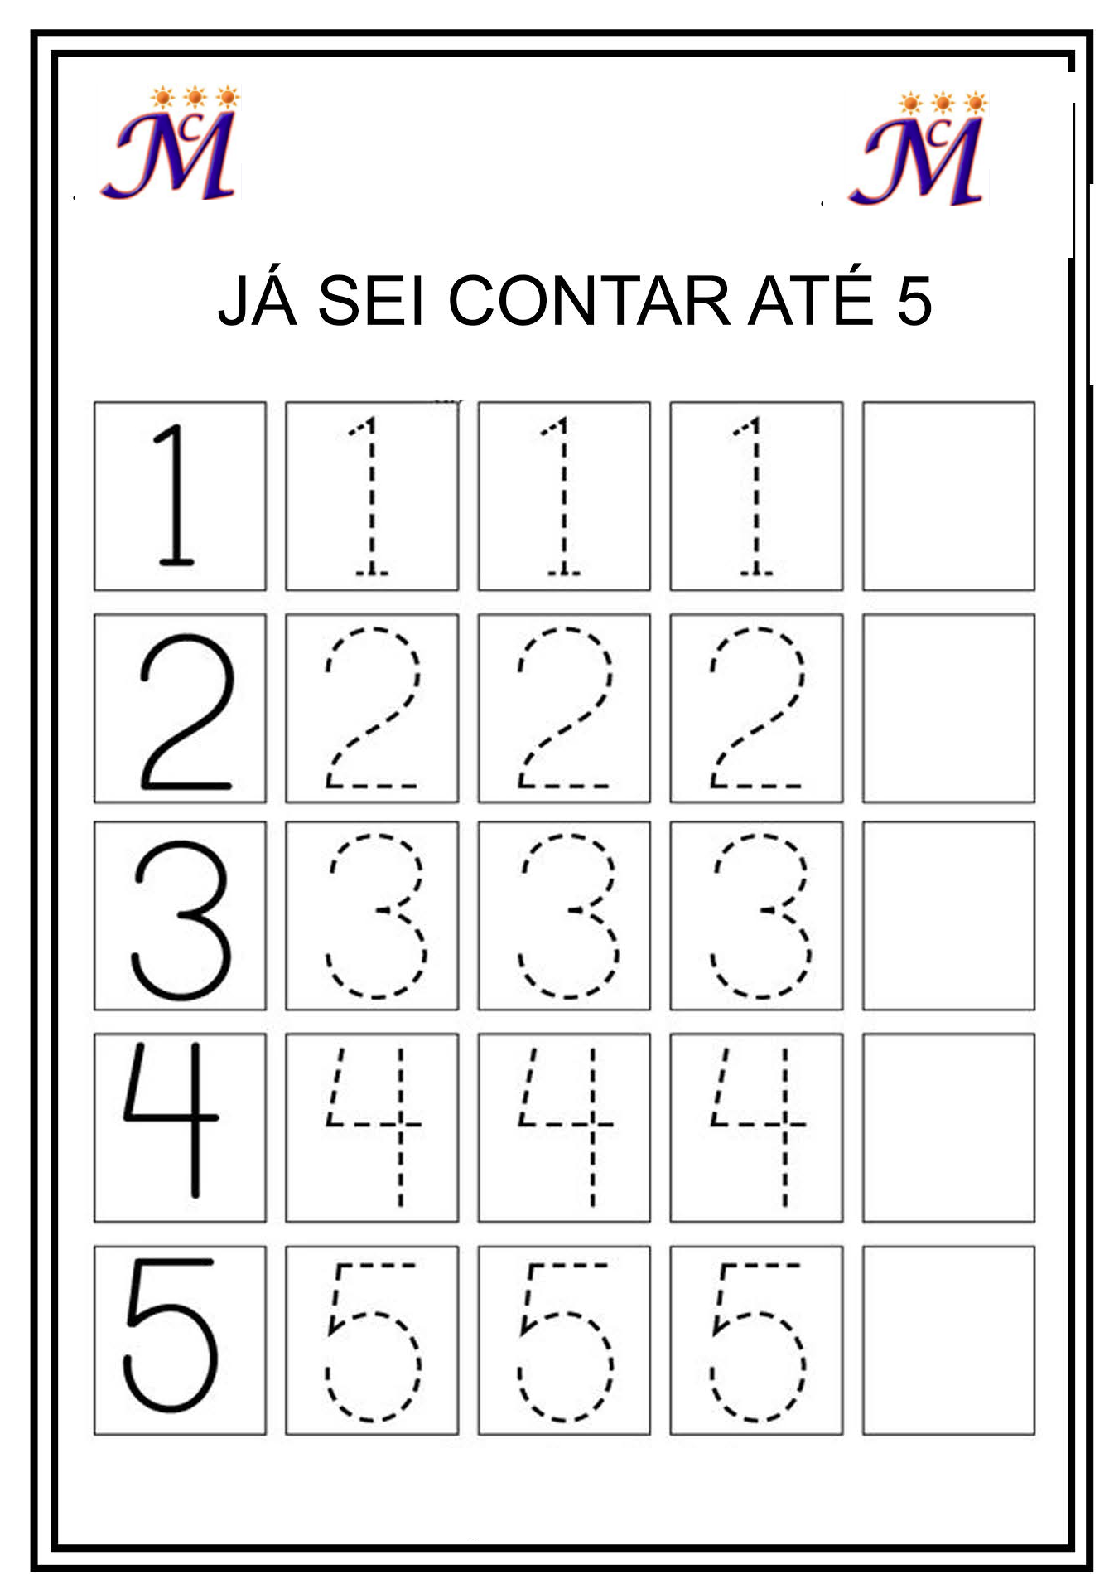



**6**

**11**



JOGO DOS 7 ERROS

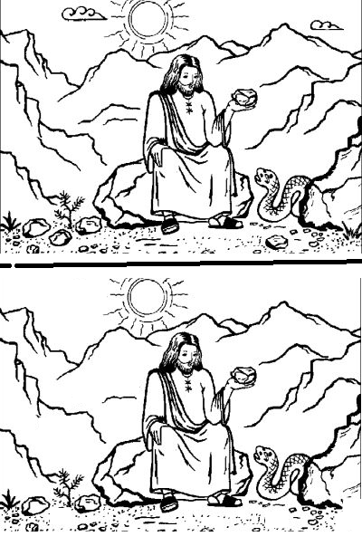

**10**

**7**

VAMOS COLORIR

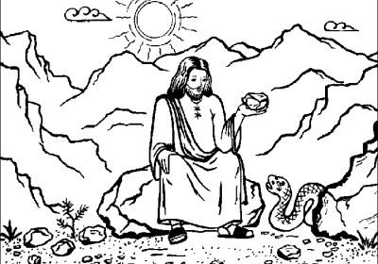

9

8